ФОТОМАТЕРИАЛЫ
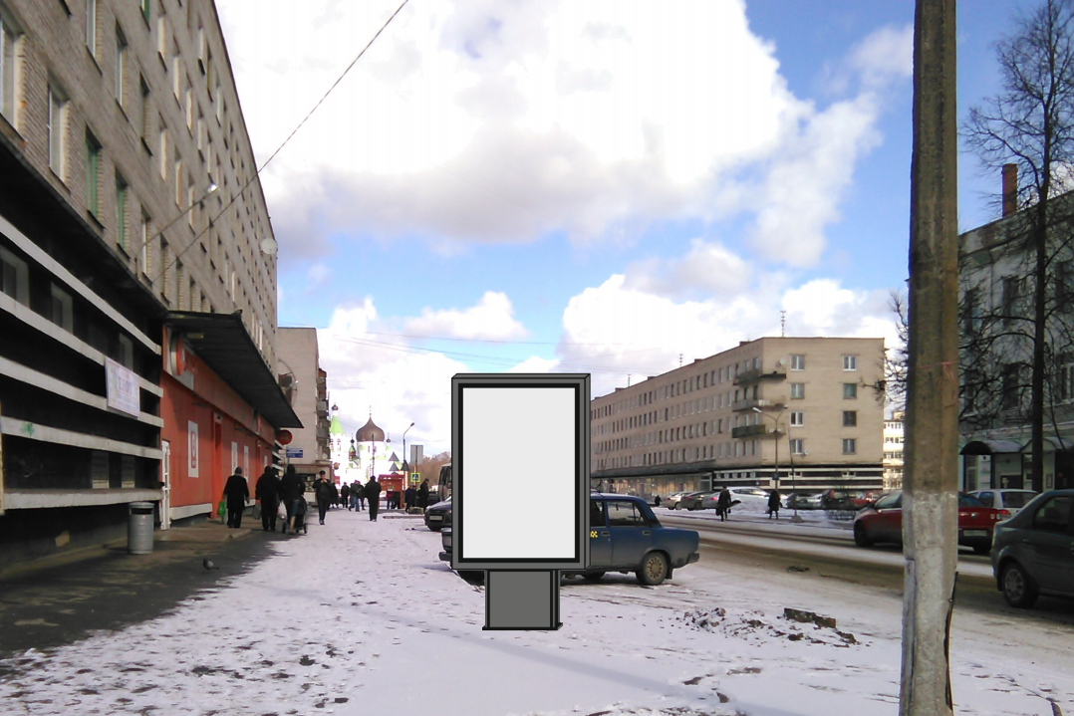
Рекламная конструкция № 2.15

ФОТОМАТЕРИАЛЫ
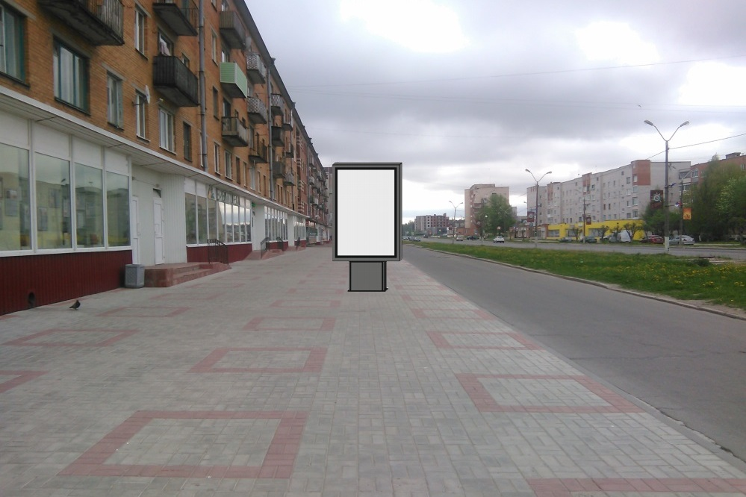

Рекламная конструкция № 2.16

ФОТОМАТЕРИАЛЫ
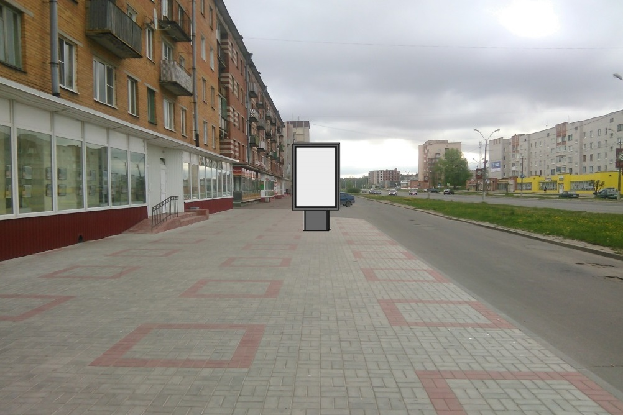

Рекламная конструкция № 2.17
ФОТОМАТЕРИАЛЫ
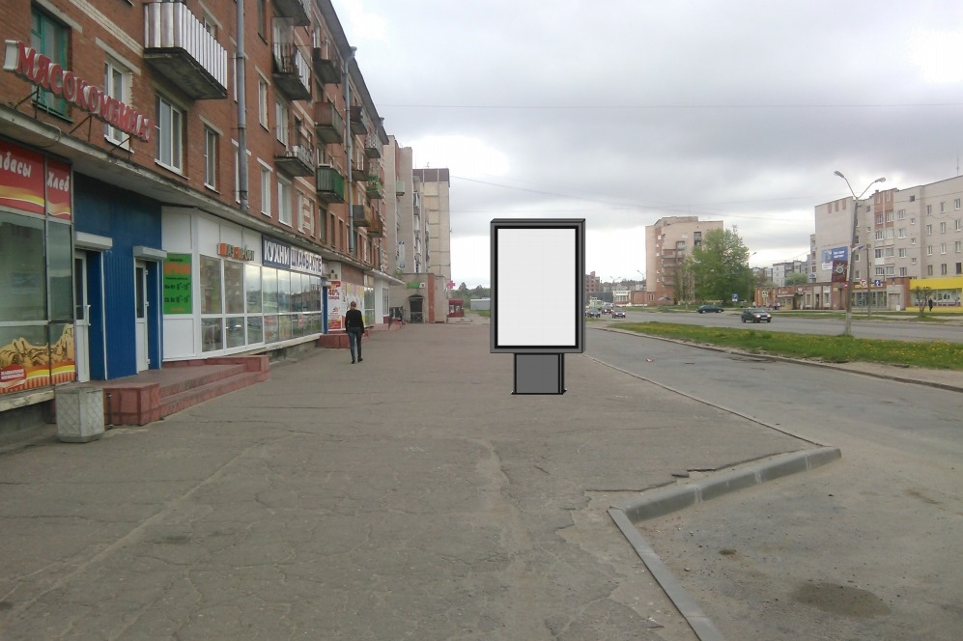

Рекламная конструкция № 2.18

ФОТОМАТЕРИАЛЫ
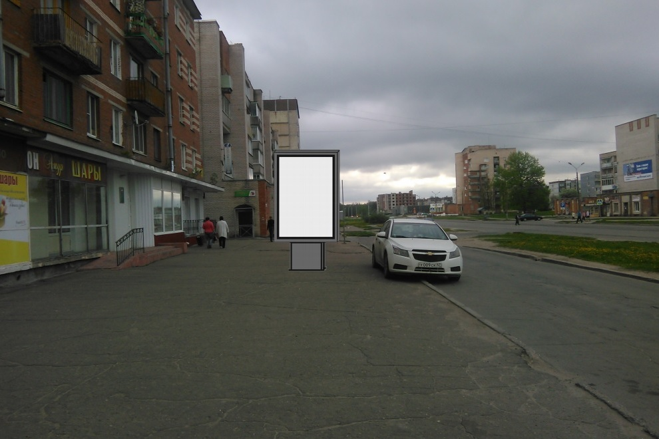

Рекламная конструкция № 2.19.

ФОТОМАТЕРИАЛЫ
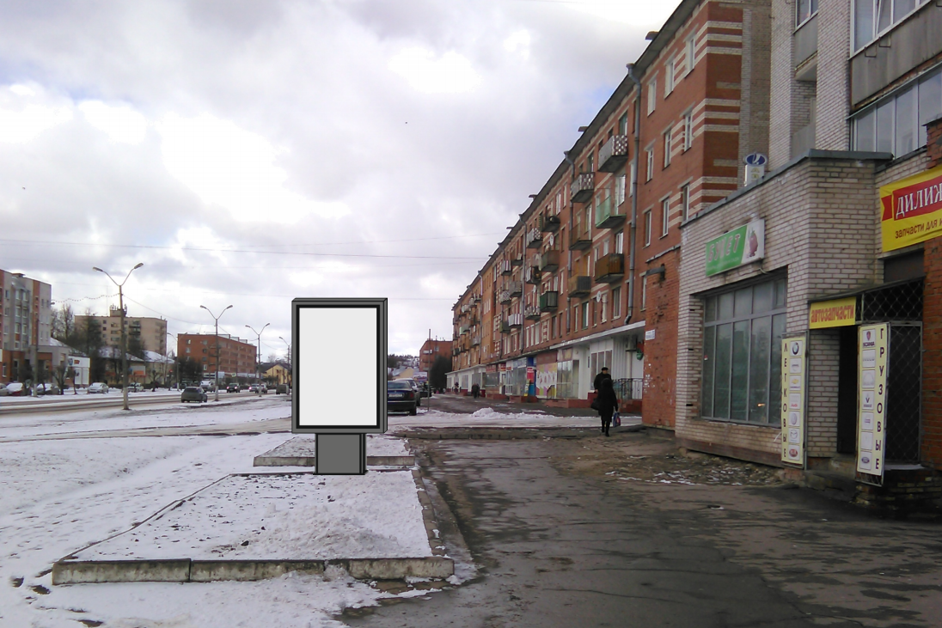

Рекламная конструкция № 2.20.
ФОТОМАТЕРИАЛЫ
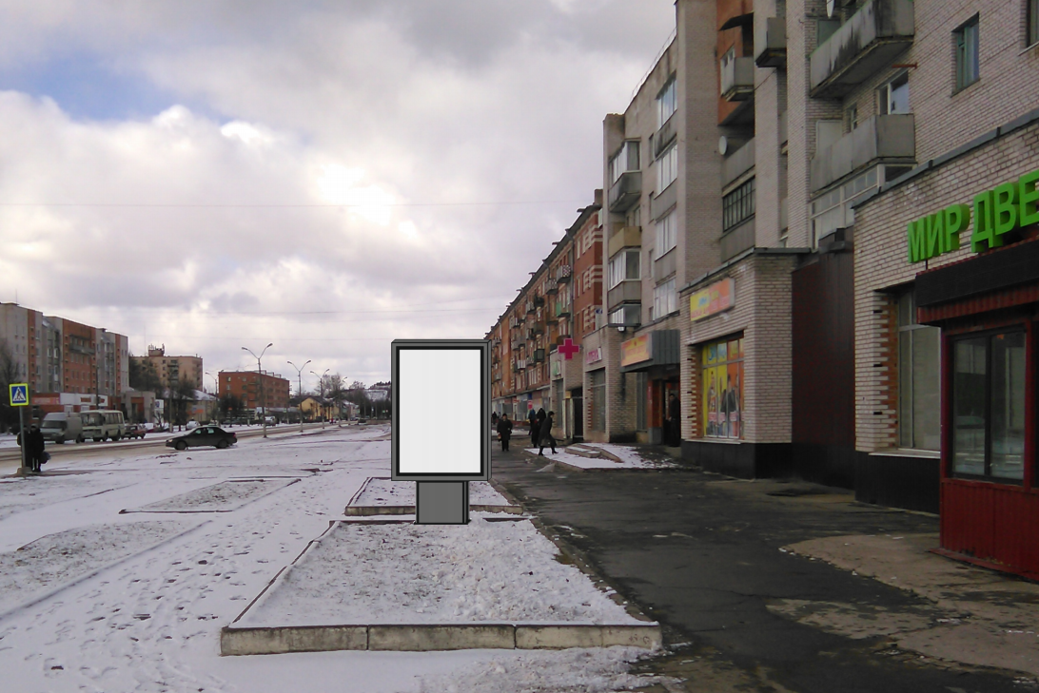

Рекламная конструкция № 2.21.
ФОТОМАТЕРИАЛЫ
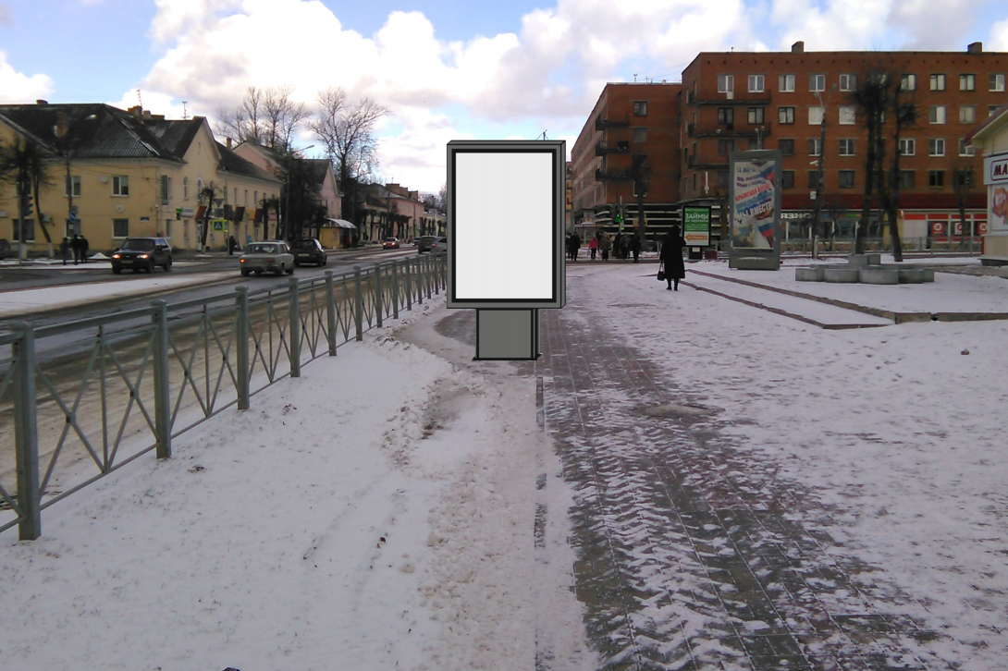

Рекламная конструкция № 2.22.
ФОТОМАТЕРИАЛЫ
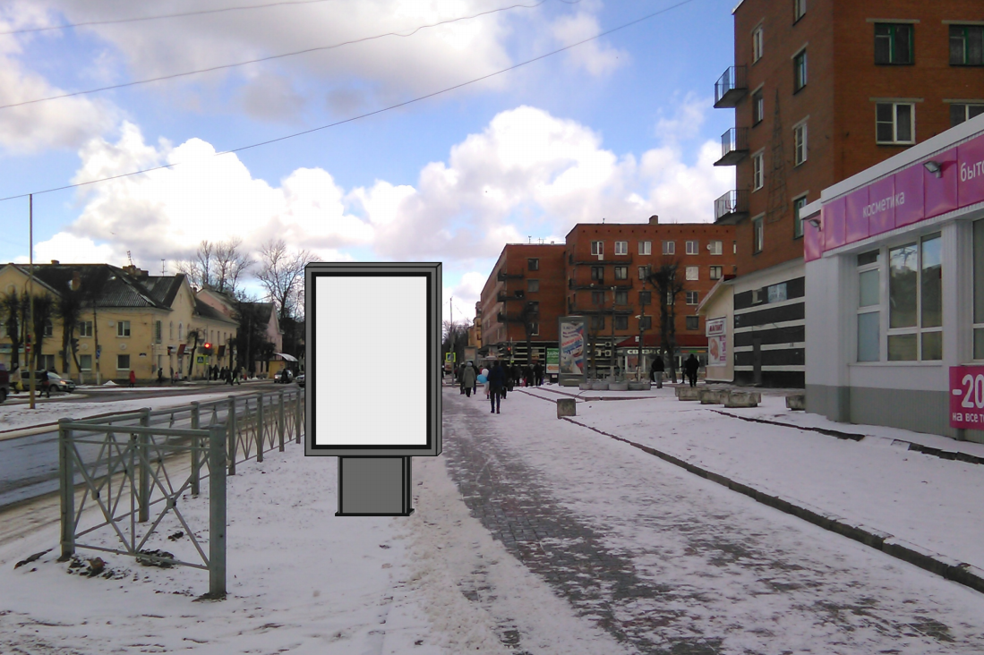

Рекламная конструкция № 2.23.
ФОТОМАТЕРИАЛЫ
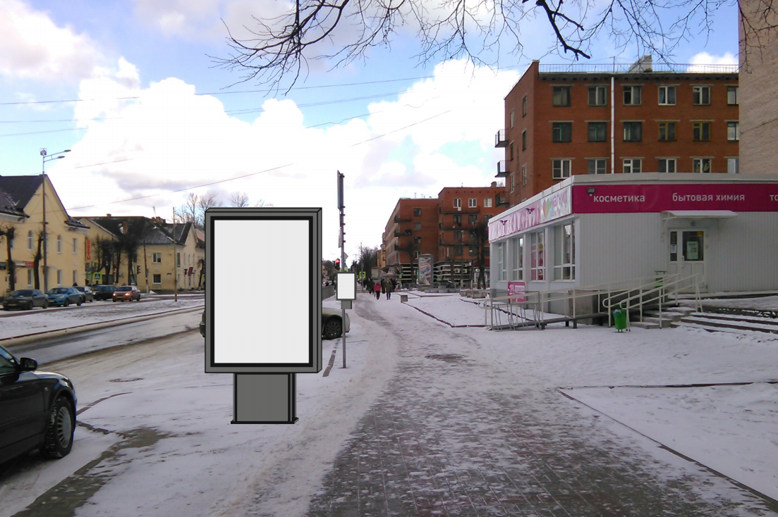

Рекламная конструкция № 2.24.
ФОТОМАТЕРИАЛЫ
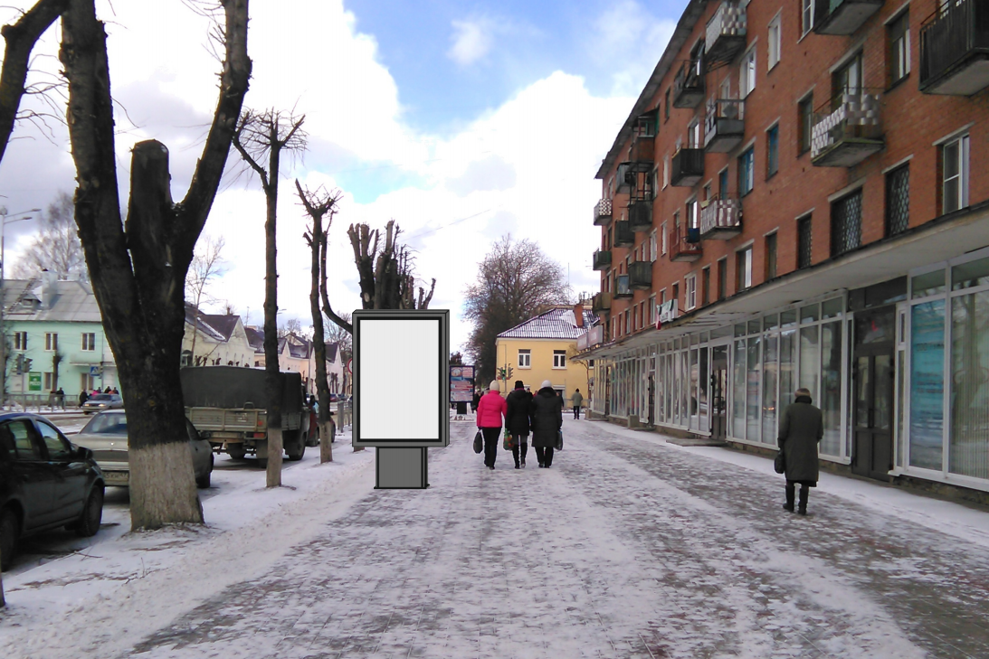

Рекламная конструкция № 2.25.
ФОТОМАТЕРИАЛЫ
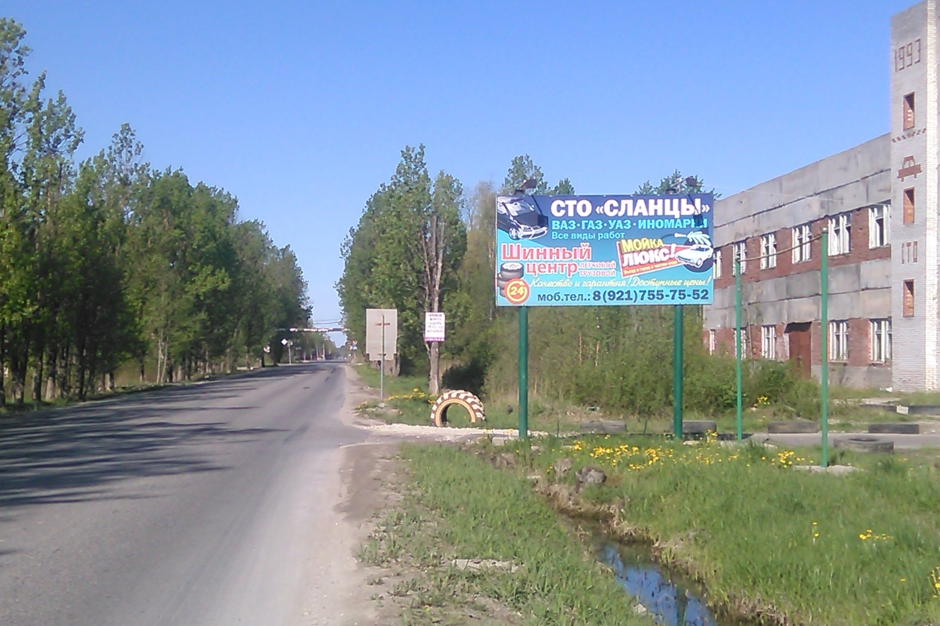

Рекламная конструкция № 7.2.

